Resolución del Pleno del Instituto de Transparencia, Acceso a la Información Pública y Protección de Datos Personales del Estado de México y Municipios, con domicilio en Metepec, Estado de México, de fecha **veintiocho de agosto de dos mil veinticuatro.**

Visto el expediente relativo al recurso de revisión **03799/INFOEM/IP/RR/2024**, interpuesto por **un persona usuaria del Sistema de Acceso Información Mexiquense**, al cual en lo sucesivo se le denominará la parte **RECURRENTE**, en contra de la respuesta a su solicitud de información identificada con número de folio **00566/INFOEM/IP/2024** proporcionada por parte del Instituto de Transparencia, Acceso a la Información Pública y Protección de Datos Personales del Estado de México y Municipios en lo sucesivo el **SUJETO OBLIGADO**; se procede a dictar la presente resolución, con base en los siguientes:

**I. A N T E C E D E N T E S**

1. **Solicitud de acceso a la información.** Con fecha **seis de junio de dos mil veinticuatro**, la parte **RECURRENTE** formuló solicitud de acceso a información pública al **SUJETO OBLIGADO** a través del Sistema de Acceso a la Información Mexiquense, en adelante SAIMEX, en la que requirió lo siguiente:

*“Se solicita la prueba de daño de la solicitud 00396/INFOEM/IP/2023”*

**Modalidad elegida para la entrega de la información:** a través del Sistema de Acceso a la Información Mexiquense (SAIMEX).

1. **Respuesta.** En fecha **diecinueve de junio de dos mil veinticuatro**, el **SUJETO OBLIGADO** emitió respuesta a la solicitud de información, al tenor de lo siguiente:

*En respuesta a la solicitud recibida, nos permitimos hacer de su conocimiento que con fundamento en el artículo 53, Fracciones: II, V y VI de la Ley de Transparencia y Acceso a la Información Pública del Estado de México y Municipios, le contestamos que:*

*Con fundamento en el artículo 53 fracción II de la Ley de Transparencia y Acceso a la Información Pública del Estado de México y Municipios, se adjunta la respuesta a su solicitud de información pública.*

Asimismo, adjuntó a su respuesta los archivos que se describen a continuación:

* Resumen de respuesta a la solicitud de información.
* Oficio de fecha 19 de junio signado por el Director General Jurídico y de Verificación, mediante el cual informa que se hizo una búsqueda exhaustiva y razonable de la información y, se remite el informe justificado al Recurso de Revisión 02241/INFOEM/IP/RR/2023.
* Oficio de fecha 19 de junio signado por el Titular de la Unidad de Transparencia, mediante el cual informa que se encontró el documento que peticiona el particular.
* Oficio de fecha 09 de mayo de dos mil veintitrés signado por el Director General Jurídico y de Verificación mediante el cual remite la prueba de daño respectiva.

1. **Recurso de Revisión.** En fecha **veinte de junio de dos mil veinticuatro** la persona Solicitante interpuso Recurso de Revisión a través del **SAIMEX**, a través del cual expresó lo siguiente:

**Acto impugnado*.*** *“No remite la información"*

**Razones o motivos de la inconformidad: “***No remite la información”.*

1. **Turno.** De conformidad con el artículo 185, fracción I de la Ley de Transparencia y Acceso a la Información Pública del Estado de México y Municipios, el recurso de revisión número **03799/INFOEM/IP/RR/2024**, se turnó por el sistema electrónico del Instituto de Transparencia, Acceso a la Información Pública y Protección de Datos Personales del Estado de México y Municipios, a la Comisionada Guadalupe Ramírez Peña para su análisis, estudio, elaboración del proyecto y presentación ante el Pleno de este Instituto.
2. **Admisión del recurso de revisión**: En fecha **veinticinco de junio de dos mil veinticuatro**, la Comisionada Ponente admitió a trámite el recurso de revisión que ahora se resuelve, dando un plazo máximo de siete días hábiles para que las partes manifestaran lo que a su derecho resultara conveniente, ofrecieran pruebas, formularan alegatos y el Sujeto Obligado presentara su informe justificado.
3. **Manifestaciones.** En fecha **uno de julio y veinte de agosto de dos mil veinticuatro**, el Sujeto Obligado rindió su informe justificado al tenor de lo siguiente:

* Oficio signado por el Titular de la Unidad de Transparencia, mediante el cual ratificó su respuesta inicial.
* Oficio de fecha 25 de junio de 2024, signado por el Titular de la Unidad de Transparencia, mediante el cual ratificó su respuesta inicial.
* Oficio de fecha 28 de junio de 2024, signado por el Director General Jurídico y de Verificación, mediante el cual ratificó su respuesta inicial.
* Acta número RES/02/INFOEM/EXT/COMT/13ª/2023 emitida por el Comité de Transparencia, en fecha 11 de mayo de 2023, mediante la cual se aprueba la clasificación de la información como reservada del requerimiento contenido en la solicitud de información 00396/INFOEM/IP/2023.

Documentos que se hicieron del conocimiento de la parte recurrente en fecha **veinte de agosto de dos mil veinticuatro.**

La parte Recurrente fue omisa en rendir manifestaciones.

1. **Ampliación de plazo:** El **20 de agosto de dos mil veinticuatro**, se notificó a las partes el Acuerdo de Ampliación de Plazo para resolver el medio de impugnación que nos ocupa, en términos de lo dispuesto por el artículo 181, párrafo tercero de la Ley de Transparencia y Acceso a la Información Pública del Estado de México y Municipios.
2. **Cierre de instrucción**. En fecha **27 de agosto dos mil veinticuatro**, la Comisionada Ponente determinó el cierre de instrucción en términos de la fracción VI del artículo 185 de la Ley de Transparencia y Acceso a la Información Pública del Estado de México y Municipios.

Debido a que fue debidamente sustanciado el expediente electrónico y no existe diligencia pendiente de desahogo, se emite la Resolución que conforme a Derecho proceda, de acuerdo con los siguientes:

**II. C O N S I D E R A N D O:**

**Primero. Competencia.** El Instituto de Transparencia, Acceso a la Información Pública y Protección de Datos Personales del Estado de México y Municipios, es competente para conocer y resolver el presente recurso de revisión interpuesto por la parte recurrente, conforme a lo dispuesto en los artículos 6, apartado A de la Constitución Política de los Estados Unidos Mexicanos; 5, párrafos trigésimo segundo, trigésimo tercero y trigésimo cuarto, fracciones IV y V de la Constitución Política del Estado Libre y Soberano de México; 1, 2, fracción II; 13, 29, 36, fracciones I y II; 176, 178, 179, 181 párrafo tercero y 185 de la Ley Transparencia y Acceso a la Información Pública del Estado de México y Municipios; 9, fracciones I y XXIII y 11 del Reglamento Interior del Instituto de Transparencia, Acceso a la Información Pública y Protección de Datos Personales del Estado de México y Municipios.

**Segundo. Oportunidad y Procedibilidad del Recurso de Revisión**. Previo al estudio del fondo del asunto, se procede a analizar los requisitos de oportunidad y procedibilidad que debe reunir el recurso de revisión interpuesto, previstos en los artículos 178 y 180 de la Ley de Transparencia y Acceso a la Información Pública del Estado de México y Municipios.

El recurso de revisión fue interpuesto dentro del plazo de quince días hábiles, previsto en el artículo 178 de la Ley de Transparencia y Acceso a la Información Pública del Estado de México y Municipios, ya que el **SUJETO OBLIGADO** proporcionó su respuesta a la solicitud de información el **diecinueve de junio de dos mil veinticuatro**, y la parte **RECURRENTE** presentó su recurso de revisión el **veinte de junio de dos mil veinticuatro**, esto es al siguiente día hábil en que tuvo conocimiento de la respuesta.

Al mismo tiempo, tras la revisión del formato de interposición del recurso, se concluye en la acreditación plena de todos y cada uno de los elementos formales exigidos por el artículo 180 de la Ley de Transparencia y Acceso a la Información Pública del Estado de México y Municipios, toda vez que fue ingresado a través del SAIMEX.

Asimismo, resulta procedente la interposición del recurso de revisión al rubro anotado, toda vez que se actualiza la hipótesis prevista en el artículo 179, fracción I de la ley de la materia, que a la letra dice:

*“****Artículo 179.*** *El recurso de revisión es un medio de protección que la Ley otorga a los particulares, para hacer valer su derecho de acceso a la información pública, y procederá en contra de las siguientes causas:*

*…*

1. *La negativa de entrega de la información…”*

**Tercero. Análisis de las causales de sobreseimiento.** Es menester resaltar que en el procedimiento de acceso a la información pública y de los medios de impugnación de la materia, se advierten diversos supuestos de procedibilidad que deben estudiarse con la finalidad de dar cumplimiento a los principios de legalidad y objetividad inmersos en el artículo 9 de Ley de Transparencia y Acceso a la Información Pública del Estado de México y Municipios, en correlación con la seguridad jurídica que debe generar lo actuado ante este Organismo Garante.

Siendo una facultad legal entrar al estudio de las causas de improcedencia que hagan valer las partes o que se adviertan de oficio por este Instituto; presupuestos procesales de inicio o trámite de un proceso que dotan de seguridad jurídica las resoluciones emitidas por este organismo colegiado, máxime que se trata de una figura procesal adoptada en la ley de la materia, la cual permite dilucidar alguna causal que impida el estudio y resolución de un asunto en su fondo, cuando una vez admitido el recurso de revisión se advierta una causa de improcedencia que permita sobreseerlo. Estudio de causales de improcedencia que no son incompatibles con el derecho de acceso a la justicia, ya que éste no se coarta por regular causas de improcedencia y sobreseimiento con tales fines.

Dicho lo anterior, es de recordar que la parte Solicitante requirió **se le proporcionara la prueba de daño de la solicitud 00396/INFOEM/IP/2023.**

En respuesta, el Director General Jurídico y de Verificación, informó que se hizo una búsqueda exhaustiva y razonable de la información y, se remite el informe justificado al Recurso de Revisión 02241/INFOEM/IP/RR 2023, correspondiente a la solicitud de información que ahora nos ocupa y en el cual consta la prueba de daño solicitada.

Derivado de ello, la parte Recurrente se inconformó arguyendo que el Sujeto Obligado no había remitido la información.

En atención a lo anterior, el Sujeto Obligado ratificó su respuesta inicial.

Dicho esto, se procede a contextualizar la información requerida, para ello, es necesario referir que prueba de daño, se define como la demostración que hacen los sujetos obligados en relación a que la divulgación de información lesiona el interés jurídicamente protegido por la Ley, y que el daño que pueda producirse con la publicidad de la información es mayor que el interés de conocerla.

Por otro lado, de conformidad con la Ley de Transparencia de la Entidad, se precisa que:

***Artículo 128.*** *En los casos en que se niegue el acceso a la información, por actualizarse alguno de los supuestos de clasificación, el Comité de Transparencia deberá confirmar, modificar o revocar la decisión.*

*Para motivar la clasificación de la información y la ampliación del plazo de reserva, se deberán señalar las razones, motivos o circunstancias especiales que llevaron al sujeto obligado a concluir que el caso particular se ajusta al supuesto previsto por la norma legal invocada como fundamento. Además, el sujeto obligado deberá, en todo momento, aplicar una prueba de daño. Tratándose de aquélla información que actualice los supuestos de clasificación, deberá señalarse el plazo al que estará sujeto la reserva.*

***Artículo 129.*** *En la aplicación de la prueba de daño, el sujeto obligado deberá precisar las razones objetivas por las que la apertura de la información generaría una afectación, justificando que:*

1. *La divulgación de la información representa un riesgo real, demostrable e identificable del perjuicio significativo al interés público o a la seguridad pública;*
2. *El riesgo de perjuicio que supondría la divulgación supera el interés público general de que se difunda; y*
3. *La limitación se adecua al principio de proporcionalidad y representa el medio menos restrictivo disponible representa el medio menos restrictivo disponible para evitar el perjuicio.*

De lo anterior, se colige que en el caso en que se niegue el acceso a la información, el Comité de Transparencia deberá confirmar o revocar la decisión; para el caso de que la clasificación de la información sea por reserva, además de señalar las razones motivos de circunstancias tengo que llevaron al sujeto obligado a determinar que la información actualizaba algún supuesto de clasificación como reservada, deberá realizar una prueba de daño en la que se expresen las razones objetivas por las que la apertura de la información generarían una afectación.

Ahora bien, en atención a lo peticionado, es de destacar que, la solicitud de información **00396/INFOEM/2023** respecto de la que se solicitó la prueba de daño se relaciona con el Recurso de Revisión **02241/INFOEM/IP/RR/2023**; expediente en el que se solicitó obtener, las demandas por despidos injustificados que se presentaron ante el INFOEM de enero de 2021 a marzo de 2023.

En respuesta, el Director General Jurídico y de Verificación, precisó la existencia de tres demandas laborales, en trámite.

Derivado de ello, la parte Recurrente se inconformó arguyendo la negativa de entrega de la información y, en atención a ello, el Sujeto Obligado mediante informe justificado, remitió el Acuerdo de Clasificación respectivo y la prueba de daño correspondiente.

En ese sentido, es de mencionar que de acuerdo con el Reglamento Interior de este Organismo Garante, se establece que:

***Artículo 23.*** *Corresponde a la Dirección General Jurídica y de Verificación ejercer las atribuciones siguientes:*

*I. Previo instrumento notarial, representar legalmente al Instituto ante particulares, autoridades administrativas o jurisdiccionales, federales o del fuero común, en procedimientos, procesos y juicios en los cuales el Instituto sea requerido, tenga o pueda tener el carácter de parte o autoridad responsable, con las facultades que le sean otorgadas conforme a las disposiciones en la materia;*

*…*

*IV. Desahogar los recursos de inconformidad que interpongan las y los particulares en los supuestos de las Leyes de la materia;*

*…*

Señalado lo anterior, es de precisar que para la atención de las solicitudes de acceso a la información, debe privilegiarse el **principio de máxima publicidad** el cual dispone que toda la información en posesión de los sujetos obligados será pública, completa, oportuna y accesible, sujeta a un claro régimen de excepciones que deberán estar definidas y ser legítimas y estrictamente necesarias en una sociedad democrática.

Para lograr esto, los sujetos obligados deben seguir el procedimiento para la atención a las solicitudes de acceso a la información, establecido en los artículos 151, 159, 160, 162, 163, 164, 165 y 166, de la Ley de Transparencia y Acceso a la Información Pública del Estado de México y Municipios, el cual es el siguiente:

* Las Unidades de Transparencia de los Sujetos Obligados deben garantizar las medidas y condiciones de accesibilidad para que toda persona puede ejercer el derecho de acceso a la información; por lo que, son las responsables de hacer las notificaciones correspondientes, además de llevar a cabo de todas las gestiones necesarias para facilitar el acceso de la información;
* Los Sujetos Obligados podrán requerirle a los Solicitantes, que complementen, corrijan o amplíen su solicitud de información, cuando resulten los datos proporcionados insuficientes, incorrectos, incompletos o erróneos; solicitar dicha aclaración, interrumpirá el plazo para dar respuesta y comenzará a computarse el día siguiente al desahogo de esta.
* Las respuestas a los requerimientos informativos deberán notificarse al interesado en el menor tiempo posible, que no podrá exceder **quince días, contados a partir del día siguiente a la presentación de ésta.** Excepcionalmente, el plazo referido podrá ampliarse por siete días hábiles más, cuando existan razones fundadas y motivadas, a través del Comité de Transparencia;
* **Las Unidades de Transparencia garantizarán que las solicitudes se turnen a todas las áreas competentes que cuenten con la información o deban tenerla de acuerdo con sus facultades, funciones y atribuciones, para que realicen una búsqueda exhaustiva y razonable de la documentación solicitada, con el fin de que proporcionen las expresiones documentales que se encuentren en sus archivos o que estén constreñidos a elaborar;**
* El acceso se dará en la modalidad de entrega y en su caso, de envío elegido por el solicitante, cuando no pueda entregarse en dicha modalidad, el Sujeto Obligado deberá ofrecer otras; por lo cual, deberá fundamentar y motivar la necesidad de modificar el medio de entrega, y
* Las Unidades de Transparencia, tendrán disponible la información requerida durante un plazo mínimo de sesenta días hábiles, contados a partir de que el solicitante hubiere realizado, en su caso, el pago respectivo, el cual deberá efectuarse en un plazo no mayor a treinta días hábiles; por lo que, una vez trascurrida dicha temporalidad, los Sujetos Obligados darán por concluida la solicitud y procederán de ser el caso, a la destrucción del material.

Por ello, se colige que la Unidad de Transparencia, siguió el procedimiento de búsqueda exhaustiva y razonable en las unidades administrativas, que de conformidad con sus atribuciones, facultades y competencia contarán con la información solicitada, debido a que se advierte que quien dio atención a la solicitud de información fue el Director General Jurídico y de Verificación.

Ahora bien, en lo que respecta a los agravios hechos valer por la parte Recurrente, es de mencionar que el Sujeto Obligado remitió en respuesta el informe proporcionado al Recurso de Revisión **02241/INFOEM/IP/RR/2024** en donde se advierte la prueba de daño solicitada, como se puede observar:

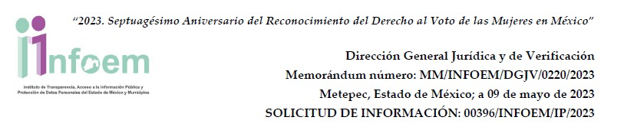

…

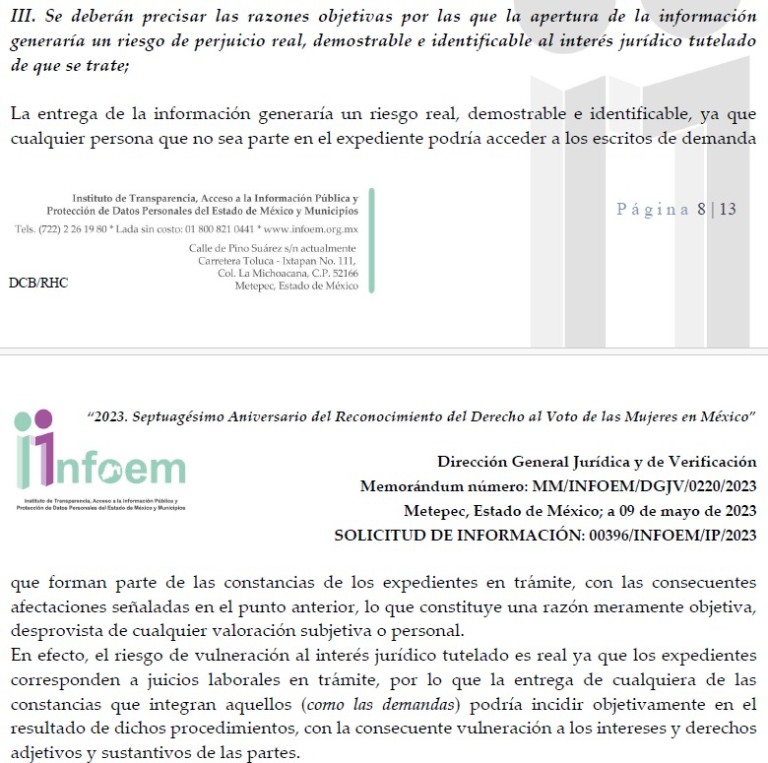

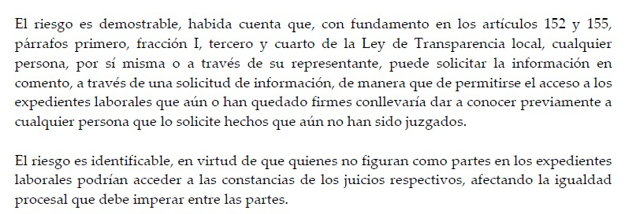

No obstante, mediante informe justificado remitió el Acta del Comité de Transparencia mediante el cual, se aprobó la clasificación de la información requerida en la solicitud de información **00396/INFOEM/IP/2023** y, con ello la prueba de daño desarrollada por el Director General Jurídico y de Verificación, tal como, se puede advertir a continuación:

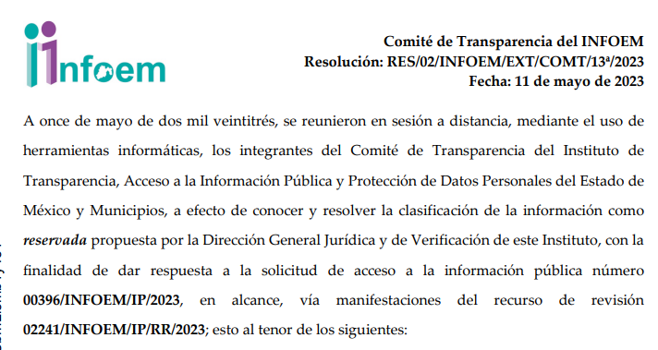

…

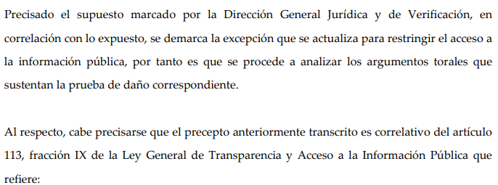

En ese sentido, es menester señalar que la Ley de Transparencia vigente en la Entidad establece que:

***Artículo 128.*** *En los casos en que se niegue el acceso a la información, por actualizarse alguno de los supuestos de clasificación, el Comité de Transparencia deberá confirmar, modificar o revocar la decisión.*

*Para motivar la clasificación de la información y la ampliación del plazo de reserva, se deberán señalar las razones, motivos o circunstancias especiales que llevaron al sujeto obligado a concluir que el caso particular se ajusta al supuesto previsto por la norma legal invocada como fundamento. Además, el sujeto obligado deberá, en todo momento, aplicar una prueba de daño.*

*Tratándose de aquélla información que actualice los supuestos de clasificación, deberá señalarse el plazo al que estará sujeto la reserva.*

Del precepto en cita, se colige que, el Sujeto Obligado, a través del Comité de Transparencia deberá confirmar, modificar o revocar la clasificación de la información como reservada, a través de la aplicación de una prueba de daño.

Por lo que, debido a que, el Sujeto Obligado, a través de su informe justificado remitió el Acta del Comité de Transparencia mediante la cual formalmente aprobó la clasificación de la información como reservada y la prueba de daño en la que se sustenta dicha clasificación, se actualiza la causal prevista en la fracción III del artículo 192 de la Ley de Transparencia y Acceso a la Información Pública del Estado de México y Municipios, que establece que el sobreseimiento del recurso de revisión procede en los siguientes casos:

a) Cuando el sujeto obligado modifique el acto impugnado y;

b) Cuando el sujeto obligado revoque el acto impugnado.

Quedando en ambos casos el acto combatido sin materia o sin efectos.

Como se observa de lo anterior, un acto impugnado es **modificado** en aquellos casos en los que el sujeto obligado **subsana las deficiencias que hubiera tenido en primer momento,** quedando satisfecho el derecho subjetivo accionado por la parte recurrente.

Por lo que hace a la **revocación**, esta se actualiza cuando el sujeto obligadodeja sin efectos su actuar y en su lugar emite otra con las características y cualidades suficientes para dejar satisfecho el ejercicio del derecho al acceso a la información pública.

En ese tenor, un acto impugnado queda sin efectos, cuando aun existiendo jurídicamente ya no genera ninguna consecuencia legal.

En tanto, en el presente caso, toda vez que, el Sujeto Obligado mediante informe justificado, , a través de su informe justificado remitió el Acta del Comité de Transparencia mediante la cual formalmente aprobó la clasificación de la información como reservada y la prueba de daño en la que se sustenta dicha clasificación; dejó sin materia el presente recurso de revisión, actualizándose entonces la causal prevista en la fracción III del artículo 192 de la Ley de la Materia vigente en la Entidad.

Así, con fundamento en lo prescrito en los artículos 5 párrafos trigésimo segundo, trigésimo tercero y trigésimo cuarto, fracciones IV y V de la Constitución Política del Estado Libre y Soberano de México; 2, fracción II; 29, 36 fracciones I y II; 176, 178, 181, 185, fracción I, 186 y 188 de la Ley de Transparencia y Acceso a la Información Pública del Estado de México y Municipios, este Pleno:

**III. R E S U E L V E:**

**PRIMERO.** Se **SOBRESEE** el Recurso de Revisión número **03799/INFOEM/IP/RR/2024**, porque el **SUJETO OBLIGADO** modificó su respuesta mediante informe justificado, el medio de impugnación quedó sin materia, de conformidad con lo dispuesto en la fracción III del artículo 192 de la Ley de Transparencia de la Entidad, en términos del **Considerando Tercero** de la presente resolución.

**SEGUNDO. Notifíquese** a través del Sistema de Acceso a la Información Mexiquense **(SAIMEX)** la presente resolución a la Titular de la Unidad de Transparencia del **SUJETO OBLIGADO.**

**TERCERO. Notifíquese a través** del Sistema de Acceso a la Información Mexiquense **(SAIMEX)** a la parte **RECURRENTE,** la presente resolución; así como, que de conformidad con lo establecido en el artículo 196 de la Ley de Transparencia y Acceso a la Información Pública del Estado de México y Municipios, podrá impugnarla en la vía Juicio de Amparo en los términos de las leyes aplicables.

ASÍ LO RESUELVE, POR UNANIMIDAD DE VOTOS, EL PLENO DEL INSTITUTO DE TRANSPARENCIA, ACCESO A LA INFORMACIÓN PÚBLICA Y PROTECCIÓN DE DATOS PERSONALES DEL ESTADO DE MÉXICO Y MUNICIPIOS, CONFORMADO POR LOS COMISIONADOS JOSÉ MARTÍNEZ VILCHIS, MARÍA DEL ROSARIO MEJÍA AYALA, SHARON CRISTINA MORALES MARTÍNEZ, LUIS GUSTAVO PARRA NORIEGA Y GUADALUPE RAMÍREZ PEÑA; EN LA TRIGÉSIMA SESIÓN ORDINARIA CELEBRADA EL VEINTIOCHO DE AGOSTO DE DOS MIL VEINTICUATRO, ANTE EL SECRETARIO TÉCNICO DEL PLENO ALEXIS TAPIA RAMÍREZ.